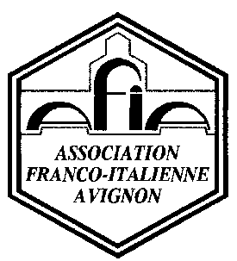 | ASSOCIATION FRANCO-ITALIENNE D’AVIGNON  Association Culturelle Loi 1901, à but non lucratif  N° Siret : 389.646.720.00026 APE 9499Z N° Préfectoral : W842000970  Siège social : AFIA chez Philippe FRISONI 1 rue Jules Gaillard 84000 Avignon  Tél. : 07.83.14.10.50. Email : afia84000@gmail.com Site internet : afia-avignon.fr
WEEK-END : LE VIEUX LYON
Samedi 28 et Dimanche 29 mars 2020
Visite guidée par Mr Jean-Louis Roussin

AVANT PROGRAMME

SAMEDI 28 MARS

Départ d'Avignon 6h30 de l’Ile Piot avec la société de transport Bouisse.
Dépose minute Place Bellecour où nous retrouverons Mr J-L Roussin sous la statue équestre Saint Exupéry
10 h à 12 h30 : Visite du vieux Lyon 5^{ième} arrondissement
Visites des quartiers Saint-Georges et Saint-Jean.

12h30 - 14h : Repas libre

14 h30 à 16h : Visite de la Basilique de Fourvière
Nous utiliserons le funiculaire pour monter à la Basilique de Fournière.

16h à 17h30 : Temps libre RDV Place Bellecour pour reprendre le car et rejoindre l’hôtel

INSTALLATION HOTEL AXOTEL 12 Rue Marc-Antoine Petit, 69002 Lyon
https://www.authentik-hotels-lyon.com/

REPAS SOIR : "Brasserie Georges" à Perrache à 6 minutes à pied de l’AXOTEL
Adresse : 30 Cours de Verdun Perrache, 69002 Lyon

DIMANCHE 29 MARS

9h15 : Départ de l’hôtel en car, arrêt dépose minute place de l’hôtel Dieu:
10 h à 12 h : Visite guidée du Grand Hôtel-Dieu 1 Place de l'Hôpital, Lyon 2^{ième}
12h - 14h : Repas libre
14h/16h00 : Temps libre

16h30h : Départ pour rejoindre Avignon. L’arrivée prévue autour de 19h

